*Название проекта:* ***Сокобан***

*Авторы проекта:* Кузнецов Иван и Илакин Александр

*Идея проекта:* мы создали эту игру для развлечения и развития умственных способностей, а также в виде отчёта по пройденном материалам первого и второго курсов Лицея Академии Яндекса (PyGame).

*Описание проекта:* После запуска программы нас встречает меню выбора кнопок *(приложение 1)*, из которого мы можем отправиться на выбор уровня, в музыку, в скины, прочитать правила игры, выключить музыку и выйти из программы.

После нажатия кнопки «Начать» мы можем выбрать уровни *(приложение 2)* и пройти их. Игроку необходимо доставить коробки в пункты назначения, отмеченные на карте белым крестиком, главным героем, управление которым осуществляется стрелочками. В уровне можно вернуть всё на исходное положение или вернуться домой *(приложение 3)*, после прохождения игрок увидит поздравительный текст *(приложение 7)*. В разделе Музыка мы можем выбрать тему музыки *(приложение 4)*. В разделе скинов можем выбрать скин *(приложение 5)*, если хватает звёзд, которые можно заработать путём прохождения уровней. В разделе Об игре можно прочитать краткое описание игры и её правила *(приложение 6)*.

*Реализация и технологии проекта:* проект был реализован на базе PyGame с использованием его основных функций таких, как pygame.sprite, pygame.mixer, pygame.rect, pygame.display и др.

*Необходимые для запуска библиотеки*: sys, Pygame, os, random.

*Приложения:*

*(приложение 1)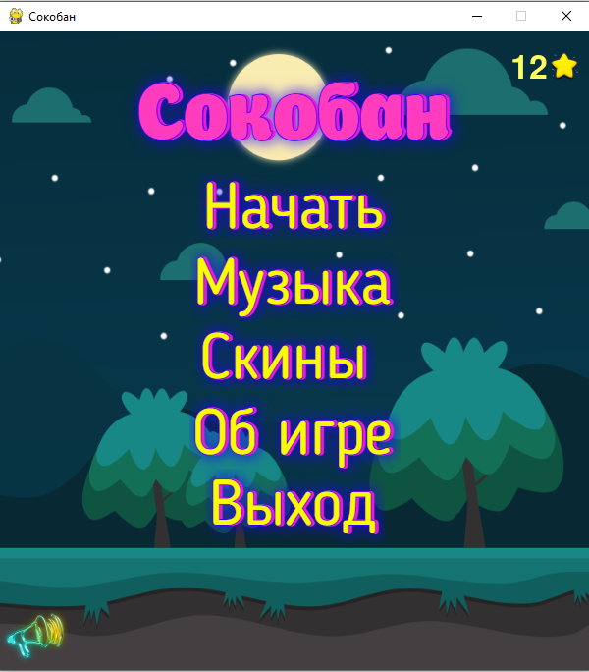*

*(приложение 2)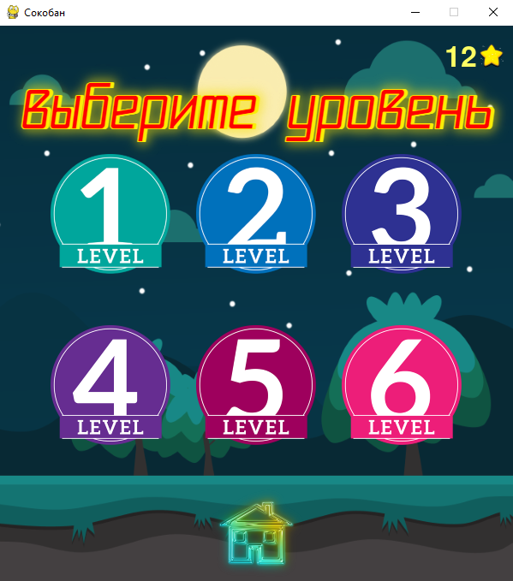*

*(приложение 3)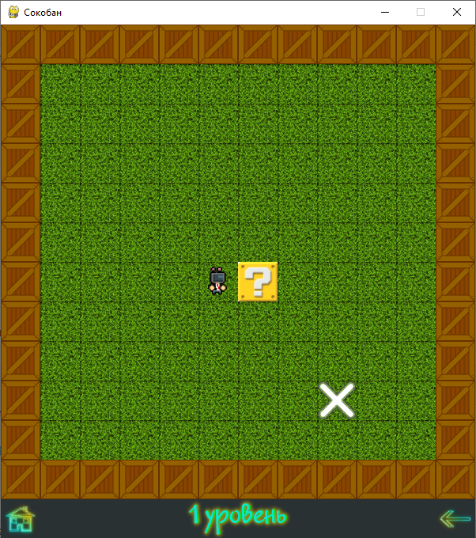*

*(приложение 4)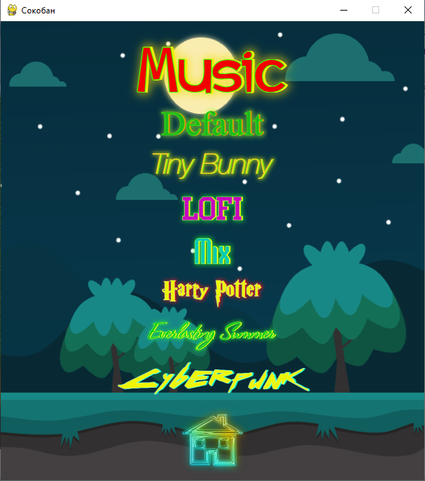*

*(приложение 5)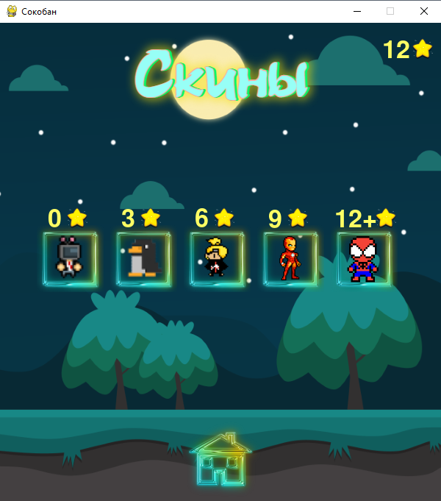*

*(приложение 6)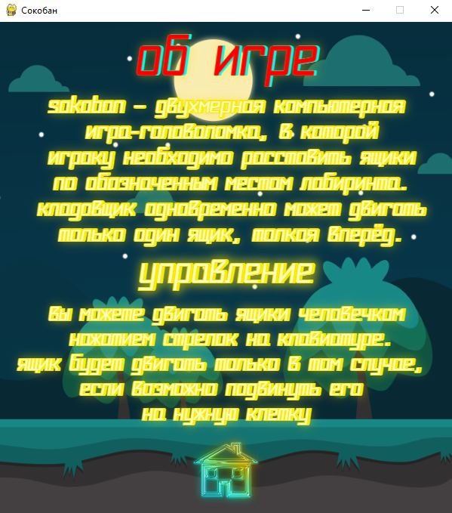*

*(приложение 7)